ĐÁP ÁN TOÁN TUẦN 22

**LUYỆN TẬP**

**Bài 1** 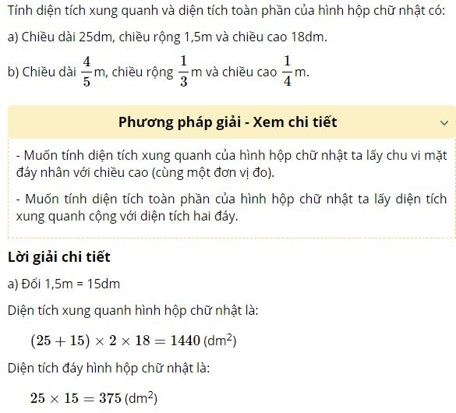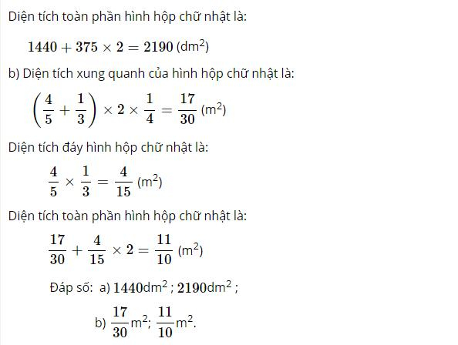

**Bài 2:**

Một cái thùng không nắp dạng hình chữ nhật có chiều dài 1,5m, chiều rộng 0,6m và chiều cao 8dm. Người ta sơn mặt ngoài của thùng. Hỏi diện tích quét sơn là bao nhiêu mét vuông?

**Phương pháp giải - Xem chi tiết**

Thùng không có nắp và người ta chỉ quét mặt ngoài của thùng nên diện tích phần quét sơn bằng diện tích xung quanh cộng với diện tích một mặt đáy của thùng.

Lưu ý: Ba kích thước của hình hộp chữ nhật chưa cùng đơn vị đo nên trước khi tính ta cần đưa về cùng một đơn vị đo.

**Lời giải chi tiết**

Đổi: 8 dm = 0,8 m

Diện tích xung quanh của cái thùng là:

     (1,5 + 0,6) × 2 × 0,8 = 3,36 (m2)

Diện tích mặt đáy của cái thùng là:

           1,5 × 0,6 = 0,9 (m2)

Diện tích quét sơn là:

           3,36 + 0,9 = 4,26 (m2)

                                 Đáp số: 4,26 m2

**DIỆN TÍCH XUNG QUANH VÀ DIỆN TÍCH TOÀN PHẦN CỦA HÌNH LẬP PHƯƠNG**

**Bài 1 :**

Tính diện tích xung quanh và diện tích toàn phần của hình lập phương có cạnh 1,5m.

**Phương pháp giải - Xem chi tiết**

Diện tích xung quanh của hình lập phương bằng diện tích một mặt nhân với 4.

Diện tích toàn phần của hình lập phương bằng diện tích một mặt nhân với 6.

**Lời giải chi tiết**

Diện tích xung quanh của hình lập phương đã cho là:

1,5 × 1,5 × 4 = 9 (m2)

Diện tích toàn phần của hình lập phương đã cho là:

    1,5 × 1,5 × 6 = 13,5 (m2)

Đáp số: Diện tích xung quanh: 9 m2;

            Diện tích toàn phần: 13,5 m2.

**Bài 2 :**

Người ta làm một cái hộp không có nắp bằng bìa cứng có dạng hình lập phương có cạnh 2,5dm. Tính diện tích bìa cần dùng để làm hộp (không tính mép dán).

**Phương pháp giải - Xem chi tiết**

Vì hộp không có nắp nên chỉ có 5 mặt. Do đó, diện tích bìa cần dùng để làm hộp bằng 5 lần diện tích một mặt.

**Lời giải chi tiết**

Vì hộp không có nắp nên chỉ có 5 mặt.

Diện tích một mặt của hộp là:

         2,5 × 2, 5 = 6,25 (dm2)

Diện tích bìa cần dùng để làm hộp là:

        6,25 × 5 = 31,25 (dm2)

                            Đáp số: 31,25dm2.

**LUYỆN TẬP**

**Bài 1 :**

Tính diện tích xung quanh và diện tích toàn phần của hình lập phương có cạnh 2m 5cm.

**Phương pháp giải - Xem chi tiết**

Áp dụng các công thức:

Diện tích xung quanh = diện tích một mặt × 4 = cạnh × cạnh × 4.

Diện tích toàn phần  = diện tích một mặt × 6 = cạnh × cạnh × 6.

**Lời giải chi tiết**

Đổi: 2m 5cm = 2,05m

Diện tích xung quanh của hình lập phương đã cho là:

        (2,05 × 2,05) × 4 = 16,81 (m2)

Diện tích toàn phần của hình lập phương đã cho là:

        (2,05 × 2,05 ×) 6 = 25,215 (m2)

                               Đáp số: Diện tích xung quanh: 16,81 m2;

Diện tích toàn phần : 25,215 m2

**Bài 2 :**

Mảnh bìa nào dưới đây có thể gấp được một hình lập phương ?

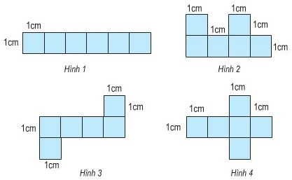

**Phương pháp giải - Xem chi tiết**

Cách 1: Học sinh vẽ hình lên giấy rồi gấp thử và trả lời.

Cách 2: Học sinh suy luận để trả lời.

**Lời giải chi tiết**

Cách 1: Học sinh vẽ hình lên giấy rồi gấp thử và trả lời.

Cách 2: Suy luận:

- Dễ thấy không thể gấp hình 1 thành một hình lập phương.

- Với hình 2, khi ta gấp dãy 4 hình vuông ở dưới thành 4 mặt xung quanh thì 2 hình vuông ở trên sẽ đè lên nhau, không tạo thành một mặt đáy trên và một mặt đáy dưới được. Do đó không thể gấp hình 2 thành một hình lập phương.

- Hình 3 và hình 4 đều có thể gấp thành hình lập phương vì khi ta gấp dãy 4 hình vuông ở giữa thành 4 mặt xung quanh thì 2 hình vuông trên và dưới sẽ tạo thành hai mặt đáy trên và đáy dưới.

Vậy mỗi mảnh bìa ở hình 3 và hình 4 đều có thể gấp thành một hình lập phương.

**Bài 3 :**

Đúng ghi Đ, sai ghi S:

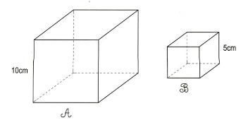

a) Diện tích xung quanh của hình lập phương A gấp 2 lần diện tích xung quanh của hình lập phương B

b) Diện tích xung quanh của hình lập phương A gấp 4 lần diện tích xung quanh của hình lập phương B.

c) Diện tích toàn phần của hình lập phương A gấp 2 lần diện tích xung quanh của hình lập phương B.

d) Diện tích toàn phần của hình lập phương A gấp 4 lần diện tích xung quanh của hình lập phương B.

**Phương pháp giải - Xem chi tiết**

- Tính diện tích xung quanh và diện tích từng phần của từng hình lập phương rồi so sánh kết quả với nhau:

+ Diện tích xung quanh = diện tích một mặt × 4 = cạnh **×** cạnh × 4.

+ Diện tích toàn phần  = diện tích một mặt × 6 = cạnh × cạnh × 6.

**Lời giải chi tiết**

Diện tích xung quanh của hình lập phương A là:

           (10 × 10) × 4 = 400 (cm2)

Diện tích toàn phần của hình lập phương A là:

           (10 × 10) × 6 = 600 (cm2)

Diện tích xung quanh của hình lập phương B là:

           (5 × 5) × 4 = 100 (cm2)

Diện tích toàn phần của hình lập phương B là:

           (5 × 5) × 6 = 150 (cm2)

Diện tích xung quanh của hình lập phương A gấp diện tích xung quanh của hình lập phương B số lần là:

           400 : 100 = 4 (lần)

Diện tích toàn phần của hình lập phương A gấp diện tích toàn phần của hình lập phương B số lần là:

           600 : 150 = 4 (lần)

Vậy diện tích xung quanh (toàn phần) của hình A gấp 4 lần diện tích xung quanh (toàn phần) của hình B.

Ta có kết quả:

**a) S                      b) Đ                c) S                  d) Đ**

**LUYỆN TẬP CHUNG**

**Bài 1 :**

Tính diện tích xung quanh và diện tích toàn phần của hình hộp chữ nhật có:

a) Chiều dài 2,5m, chiều rộng 1,1m và chiều cao 0,5m.

b) Chiều dài 3m, chiều rộng 15dm và chiều cao 9dm.

**Phương pháp giải - Xem chi tiết**

Đổi các kích thước về cùng đơn vị đo rồi áp dụng các công thức:

- Diện tích xung quanh = chu vi đáy × chiều cao;

- Diện tích toàn phần = diện tích xung quanh + diện tích hai đáy.

**Lời giải chi tiết**

a) Diện tích xung quanh của hình hộp chữ nhật là:

            (2,5 + 1,1) × 2 × 0,5 = 3,6 (m2)

Diện tích mặt đáy của hình hộp chữ nhật là:

             2,5 × 1,1 = 2,75 (m2)

Diện tích toàn phần của hình hộp chữ nhật là:

             3,6 + 2,75 × 2 = 9,1 (m2)

b) Đổi: 3m = 30dm

Diện tích xung quanh của hình hộp chữ nhật là:

           (30 + 15) × 2 × 9 = 810 (dm2)

Diện tích mặt đáy của hình hộp chữ nhật là:

           30 × 15 = 450 (dm2)

Diện tích toàn phần của hình hộp chữ nhật là:

          810 + 450 × 2 = 1710 (dm2)

                                            Đáp số: a) 3,6m2 ; 9,1m2;

                                                        b) 810dm2; 1710dm2.

**Bài 3 :**

Một hình lập phương có cạnh 4cm, nếu gấp cạnh của hình lập phương lên 3 lần thì diện tích xung quanh và diện tích toàn phần của nó gấp lên bao nhiêu lần ? Tại sao ?

**Phương pháp giải - Xem chi tiết**

- Tính cạnh của hình lập phương mới.

- Tính diện tích xung quanh và diện tích toàn phần của từng hình rồi so sánh kết quả với nhau:

+ Diện tích xung quanh = diện tích một mặt × 4 = cạnh × cạnh × 4.

+ Diện tích toàn phần = diện tích một mặt × 6 = cạnh × cạnh × 6.

**Lời giải chi tiết**

Hình lập phương mới có cạnh là:

             4 × 3 = 12 (cm)

Diện tích xung quanh của hình lập phương mới là:

             (12 × 12) × 4 = 576 (cm2)

Diện tích xung quanh của hình lập phương cũ là:

            (4 × 4) × 4 = 64 (cm2)

Diện tích xung quanh của hình lập phương mới gấp lên số lần so với diện tích xung quanh của hình lập phương cũ là :

           576 : 64 = 9 (lần)

Diện tích toàn phần của hình lập phương mới là:

           (12 × 12) × 6 = 864 (cm2)

Diện tích toàn phần của hình lập phương cũ là:

           (4 × 4) × 6 = 96 (cm2)

Diện tích toàn phần của hình lập phương mới gấp lên số lần so với diện tích toàn phần của hình lập phương cũ là :

            864 : 96 = 9 (lần)

Nếu gấp cạnh của hình lập phương lên 3 lần thì cả diện tích xung quanh và diện tích toàn phần đều tăng 9 lần.

**THỂ TÍCH MỘT HÌNH**

**Bài 1 :**

Trong hai hình dưới đây:

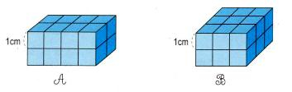

Hình hộp chữ nhật A gồm mấy hình lập phương nhỏ ?

Hình hộp chữ nhật B gồm mấy hình lập phương nhỏ ?

Hình nào có thể tích lớn hơn.

**Phương pháp giải - Xem chi tiết**

Cách 1: Quan sát hình vẽ và đếm từng hình lập phương nhỏ.

Cách 2 : Quan sát hình vẽ để tính số hình lập phương nhỏ của mỗi hình. Hình nào có nhiều hình lập phương nhỏ hơn thì có thể tích lớn hơn.

**Lời giải chi tiết**

Hình hộp chữ nhật A gồm 4 × 2 × 2 = 16 hình lập phương nhỏ.

Hình hộp chữ nhật B gồm 3 × 3 × 2 = 18 hình lập phương nhỏ.

Vậy hình B có thể tích lớn hơn.

**Bài 2 :**

Hình A gồm mấy hình lập phương nhỏ ?

Hình B gồm mấy hình lập phương nhỏ ?

So sánh thể tích của hình A và hình B.

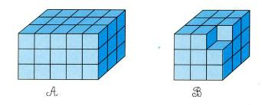

**Phương pháp giải - Xem chi tiết**

Quan sát hình vẽ để tính số hình lập phương nhỏ của mỗi hình. Hình nào có nhiều hình lập phương nhỏ hơn thì có thể tích lớn hơn.

**Lời giải chi tiết**

Hình A có 5 × 3 × 3 = 45 hình lập phương nhỏ.

Hình B có 3 × 3 × 3 – 1 = 26  hình lập phương nhỏ.

Mà 45 > 26.

Vậy thể tích của hình A lớn hơn thể tích của hình B hay thể tích hình B nhỏ hơn thể tích hình A.